AL SINDACO DEL COMUNE DI ALBINEA
PEC albinea@cert.provincia.re.it

Al Corpo Unico Intercomunale di Polizia Locale
Unione Colline Matildiche
PEC unione@pec.collinematildiche.it

Oggetto: COMUNICAZIONE DI ATTIVITA’ RUMOROSA TEMPORANEA

Denominazione della manifestazione________________________________________________

Il sottoscritto ____________________________________________________________________________

in qualità di: legale rappresentante -titolare –altro (specificare)_____________________________________

della ditta/Associazione o altro ______________________________________________________________

con sede in via ____________________________________________________________________n. _____

tel _________________________________cell ________________________________________________

mail ___________________________________________________________________________________

COMUNICA

Che in occasione della manifestazione/altro specificare ___________________________________________

che nei giorni dal ____________________________________al ___________________________________

che nei giorni: (specificare le giornate) ________________________________________________________

_______________________________________________________________________________________

dalle ore ______alle ore _______ dalle ore ________________alle ore (max le 24) ____________

in _____________________________via__________________________________________n___________

si svolgerà la manifestazione a carattere temporaneo consistente in (descrivere attività) _________________

_______________________________________________________________________________________

Che la manifestazione rientra nella CATEGORIA _____________di cui alla tabella sotto riportata.
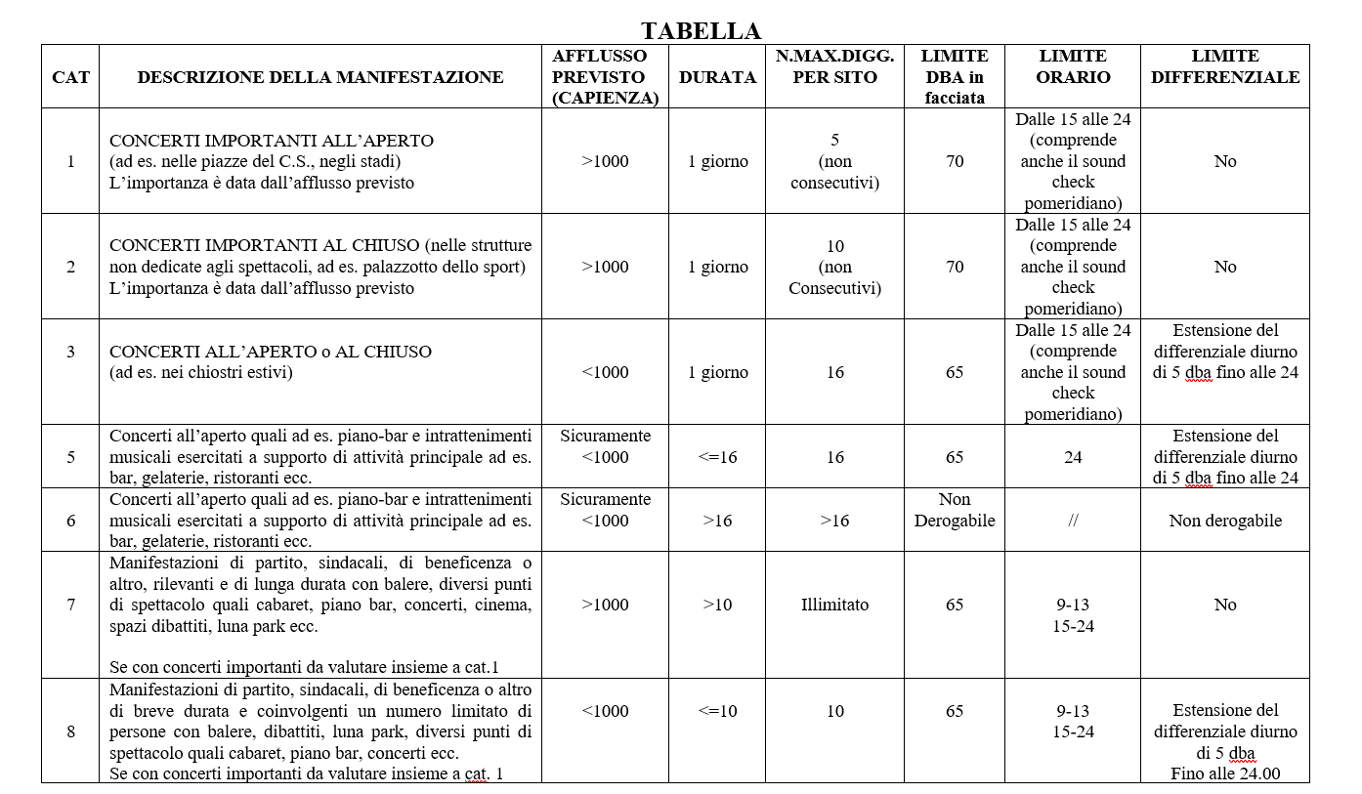
Il sottoscritto dichiara inoltre di aver preso visione della normativa nazionale in materia di rumore e delle norme del Regolamento Comunale per la disciplina delle attività rumorose approvato con delibera CC n. 43 del 03/05/1999.

Allega la seguente documentazione:
- Planimetria dell’area interessata dall’attività con evidenziate le sorgenti sonore, gli edifici e gli spazi confinanti, utilizzati da persone o comunità.
- Relazione tecnico – descrittiva sulle sorgenti, ubicazione, orientamento, caratteristiche costruttive, potenza sonora ed ogni altra informazione ritenuta utile.

Data _______________________ Firma_________________________

